ZDRAVOTNICKÝ ODSUN RANĚNÝCH

Zdravotnický odsun je přesun pacientů pod zdravotnickým dohledem do léčebných zdravotnických zařízení, jako nedílná součást léčebně-odsunového systému.
Cílem je rychle a šetrně dopravit raněné a nemocné do zdravotnických zařízení jednotlivých úrovní k ošetření, zabezpečit pohyblivost vojsk odsunutím raněných a uvolnit tato zdravotnická zařízení pro příjem dalších raněných a nemocných.

Odsun raněných při vojenských operacích komplikují takové faktory jako bojové prostředí, počasí, délka a kvalita odsunových tras a dostupnost vhodných odsunových prostředků.

Existují tři používané kategorie zdravotnického odsunu:
- námořní zdravotnický odsun
- pozemní zdravotnický odsun
- vzdušný zdravotnický odsun.

Vzdušný zdravotnický odsun se dále dělí do etap:
- předsunutý – fáze odsunu pacientů prováděná prostředky vzdušné přepravy mezi místy na bojišti, z bojiště do prvotního léčebného zařízení a do následných léčebných zařízení v rámci bojové zóny;
- taktický – fáze odsunu pacientů prováděná prostředky vzdušné přepravy z bojové zóny do míst mimo ni a mezi místy v rámci operační zóny;
- strategický – fáze odsunu pacientů prováděná prostředky vzdušné přepravy ze zámořských oblastí nebo válčišť na domácí základnu, do jiných států NATO nebo do dočasně bezpečné zóny.

V souladu s platným předpisem NATO AJP 4.10 (A) se provádí odsun zraněných
z bojiště pozemními a vzdušnými odsunovými prostředky adekvátně klinickému stavu vojáka a situaci na bojišti. V praxi se rozlišují tyto druhy odsunu zraněných do primárního zdravotnického zařízení:

- k vlastnímu odsunu z bojiště se využívají pozemní obrněné nezdravotnické vozidlo - ground CASEVAC

- nebo se vyžaduje zdravotnické odsunové prostředky se zdravotnickou posádkou - MEDEVAC

- TACEVAC - termín zahrnující oba dva typy zdravotnického odsunu

K žádosti o forward MEDEVAC se používá formuláře „9-LINER REQUEST of MEDEVAC. Na jeho základě je žádost vyhodnocena a dále realizována (každý příslušník jednotky musí být obeznámen s tímto formulářem).

Poznatky:
- pokud je to možné, dopředu se seznámit s odsunovými prostředky v té dané operaci (typ, kapacita, personální obsazení, vybavení, atd.)
- pro aktivaci odsunových prostředků je nejdůležitějších prvních 5 bodů hlášení (není pravdou, že pokud nepodáte celé hlášení, „vrtulník nevzlétne apod.), poté, dle situace, podáte zbytek hlášení včetně MIST
- MIST se podává na každého raněného zvlášť
- cca 2-3 min před dosažením se osádka odsunového prostředku s vámi spojí na vaší frekvenci a vyžaduje „situation update“ (situace na místě, přítomnost nepřítele v dané oblasti, stav raněných, upřesnění požadovaného vybavení, zda je zabezpečena plocha vyzvednutí, jakým způsobem je označena plocha vyzvednutí, ..)
- před přistáním vrtulníku označíte okraj přistávací plochy, po navázání spojeni upřesníte v „situation update“ přistávací plochu a jakým směrem požadujete přistání (např. open grassy field in the southwest corner of tango intersection, northeastern corner is marked by VS-17 panel, request landing direction SW-NE, I am able to pop smoke on your request …).

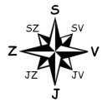

VS-17

LZ

Strukturované hlášení 9 liner of MEDEVAC

•Line 1 - místo vyzvednutí (GRID)

•Line 2 - volací frekvence a volací znak (FREQUENCY/CALL SIGN)

•Line 3 - počet R dle priority (NUMBER OF PATIENT BY PRIORITY)
A - urgent - evacuate ASAP, max of 90 minutes
- - priority - evacuate within 4 hours
- - routine - evacuate within 24 hours

•Line 4 - potřebné zvláštní vybavení (SPECIAL EQUIPMENT)
- – žádné (NONE)
- – „jeřáb“, podvěs (HOIST)
- – vyprošťovací zařízení (EXTRACTION EQUIPMENT)
- – zařízení na podporu dýchání (VENTILATOR)

•Line 5 – počet R podle typu (NUMBER OF PATIENT BY TYPE)
L + ? nosítka (LITTER)
A + ? chodící (AMBULATORY)
E + ? doprovod (SPECIFY, GUARD, PARENT, DOC)

•Line 6 - bezpečnost místa vyzvednutí (WARTIME)
N - bez přítomnosti protivníka (NO ENEMY TROOPS)
P - možný výskyt protivníka (POSSIBLE ENEMY TROOPS)
E - výskyt protivníka v zóně (ENEMY TROOPS USE CAUTION)
X - výskyt protivníka v zóně (ENEMY TROOPS ARMED ESCORT REQUIRED)

•Line 7 – Metoda označení místa vyzvednutí
- - panely (PANELS)
- - pyrotechnický signál (PYRO)
- - kouřový signál (PYRO)
- - žádný (NONE)
- - jiný (OTHER)

•Line 8 - Národnost (NATIONALITY)
- - coalition military + nationality
- - coalition civilian + nationality
- - Non C.F. military (ANA, ANP, ASG, ANSF)
- - Non C.F. civilian + nationality
- - EPW (Enemy Prisoners of War)
- - child

•Line 9 (válečně) - PS terrain/obstacles + NBC kontaminace
N - nukleární (NUCLEAR)
B - biologické IOLOGICAL) C - chemické (CHEMICAL)
U - neznámé (UNKNOWN)

•Line - MIST
- mechanism of injury
- injury or illness
- sign/symptoms PULS____ DECH____ TK____ SpO2 ____
- treatment
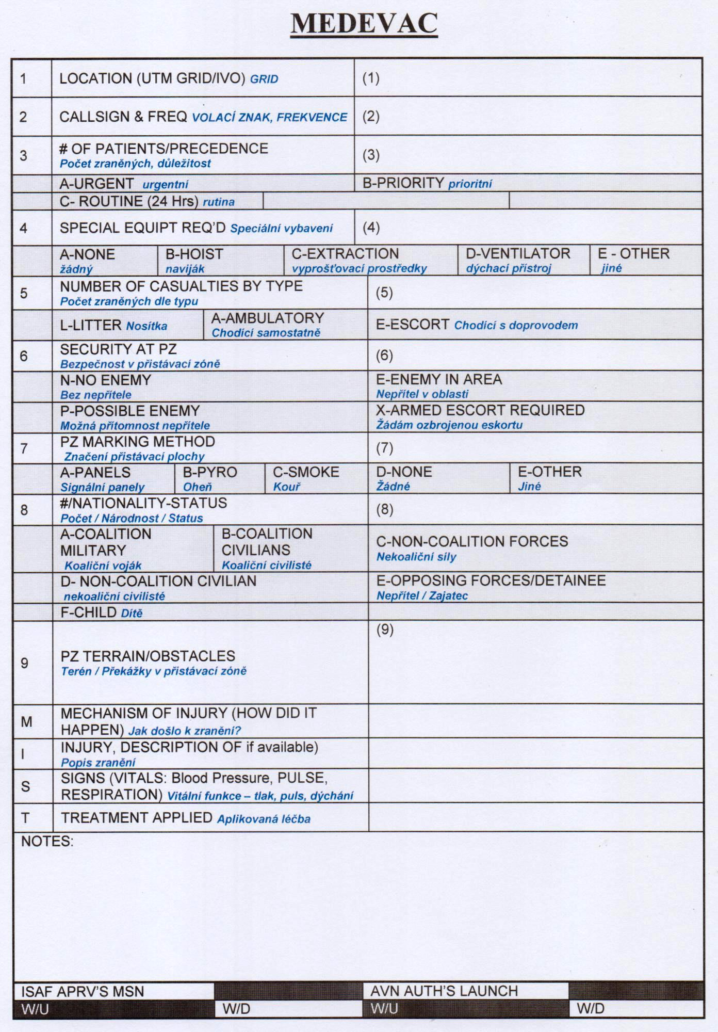

Dělení pacientů dle priorit odsunu

URGENT - označuje raněné s kritickým, život ohrožujícím poraněním.
Patří sem:
- závažné poranění způsobené IED;
- pronikající střelné nebo střepinové poranění hrudníku, břicha a pánve;
- zranění s pokračující obstrukcí dýchacích cest;
- zranění s pokračující dechovou nedostatečností;
- zranění v bezvědomí;
- zranění s podezřením nebo poraněním páteře s neurologickým nálezem;
- zranění v šoku;
- zranění s nekontrolovatelným krvácením;
- zranění s podezřením nebo s poraněním mozku;
- zranění s popáleninami na více než 20 % povrchu těla.

PRIORITY - označuje raněné se závažným poraněním.
Patří sem:
- jednoduché otevřené zlomeniny končetin s kontrolovatelným krvácením;
- zranění ošetřeni naložením turniketu;
- pronikající nebo jiné závažné poranění oka;
- rozsáhlé poranění měkkých tkání bez závažného krvácení;
- poranění končetin bez hmatného pulzu na periferii;
- zranění s popáleninami na 10- 20 % povrchu těla.

ROUTINE - označuje raněné se středním nebo lehkým poraněním.
Patří sem:
- zranění s komocí mozku;
- střelné nebo střepinové poranění končetin – krvácení zastaveno bez turniketu;
- střepinová poranění měkkých tkání malého rozsahu;
- zavřené zlomeniny končetin s hmatným pulzem na periferii;
- zranění s popáleninami postihující méně než 10 % povrchu těla.

